**eclipse 中git解决冲突**

工程->Team->同步：

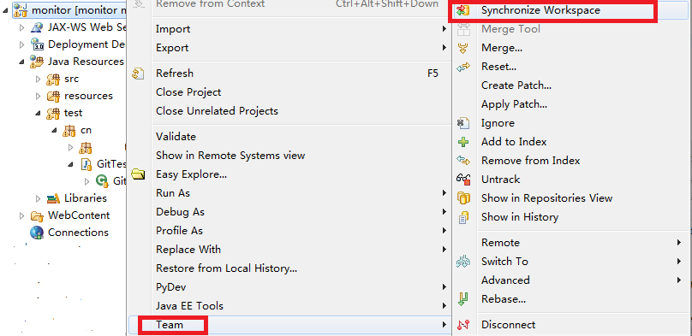

 2、从远程pull至本地，就会出现如下内容：

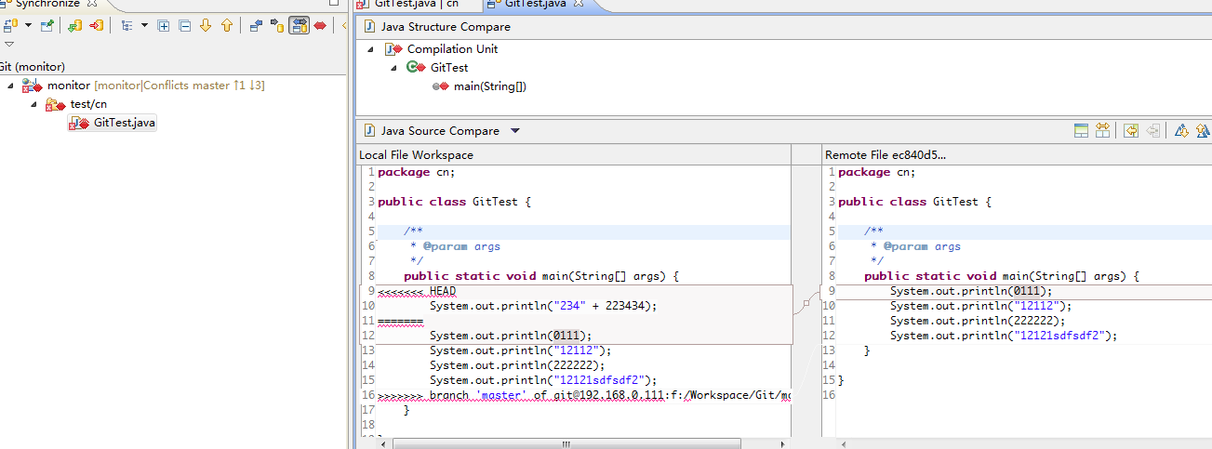

 3、使用Merge Tool，执行第二项

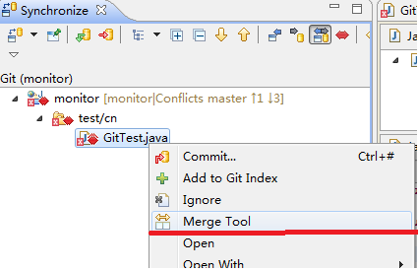

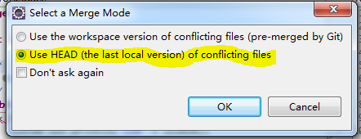

使用HEAD合并后的效果：

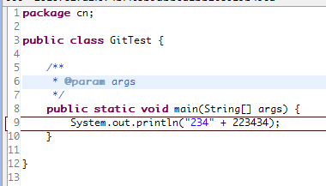

4、再手动修改

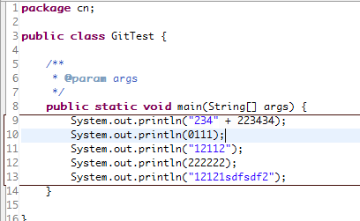

 4、修改后的文件需要添加到git index中去：

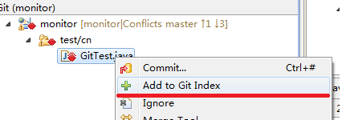

 5、冲突文件变为修改图标样式，再提交至本地，此时的提交便是merge合并：

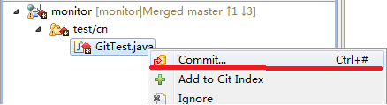

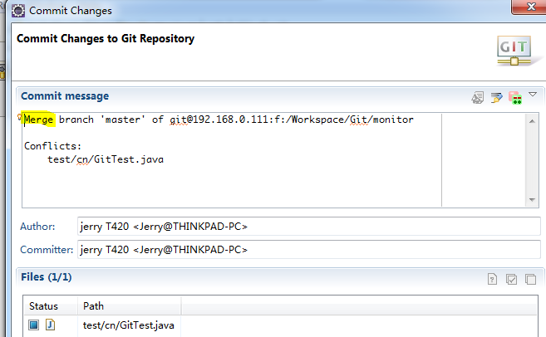

 6、此时需要pull的向下箭头和数量没了，注意图标的变化：

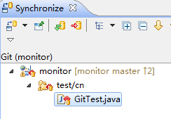

 7、现在可以直接push到远程了：

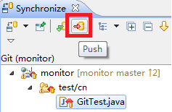

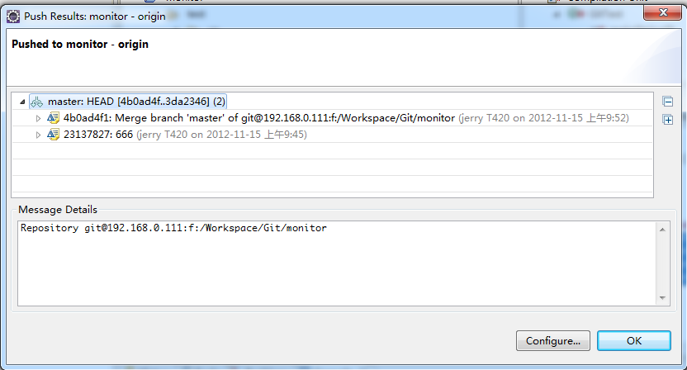

   此时configure->save and push一步步执行冲突就搞定了。

---------------------

作者：rosten

来源：CSDN

原文：https://blog.csdn.net/rosten/article/details/17068285

版权声明：本文为博主原创文章，转载请附上博文链接！